**Шинэ ардчилсан үндсэн хууль батлагдсаны 23 жилийн ойн тайлан**

Ховд аймгийн Манхан суманд шинэ ардчилсан үндсэн хууль батлагдсаны 23 жилийн ойг өмнөх жилүүдээс өргөн хүрээнд тэмдэглэн өнгөрүүллээ. Шинэ үндсэн хуулийн өдрийн үйл ажиллагааг зохион байгуулах комиссыг Засаг даргын тоот захирамжаар байгуулсан. Ерөнхий болон салбар комиссууд хариуцсан ажлуудаа чанартай зохион байгууллаа.

**Шинэ ардчилсан үндсэн хууль батлагдсаны өдрийг тохиолдуулан зохион байгуулсан “Тэмээчдийн өдөр”-ийн тайлан**

Сумын засаг даргын 2015 оны 1 дүгээр сар 06-ны А/02 захирамжаар 2015 оны 1 дүгээр сар 12-ныг тэмээчдийн өдөр болгон тэмдэглэлээ.

Өдөрлөгийг зохион байгуулах ерөнхий комисс

Комиссын дарга Ц.Пүрэвдаш-Засаг даргын орлогч

Гишүүд Л.Данзансүрэн-БОХ-ын улсын байцаагч

Б.Батжаргал-МЭҮТ-ийн дарга

Ц.Нансалмаа-Газрын даамал

Э.Оюунболд-Хэсгийн төлөөлөгч

Өдөрлөгийг зохион байгуулах ажилд гарсан зардлыг сумын Засаг даргын нөөцөөс гаргасан.

**Хөтөлбөр**

10 цагаас: Тэмээний уралдаан

15 цагаас: Онол практикийн бага хурал

19 цагаас: “Баян Манханы тэмээн сүрэг” үдшийн цэнгүүн

Цэнгүүн дээр тэмээний холбогдолтой дуу, шүлэг, уран зургийн уралдаан явуулсан.

1. **Тэмээний уралдаан**

Зохион байгуулах комисс:

Комиссын дарга Л.Данзансүрэн-БОХ-ын улсын байцаагч

Гишүүд Г.Гантогтох-Байгаль хамгаалагч

Р.Бат-Эрдэнэ-Иргэний бүртгэлийн ажилтан

Х.Батбаатар-Тахилт багийн Засаг дарга

Э.Оюунболд-Хэсгийн төлөөлөгч

Тэмээний уралдаанд оролцох тэмээний бүртгэлийг хийж 5 багийн нийт 45 тэмээ уралдлаа.

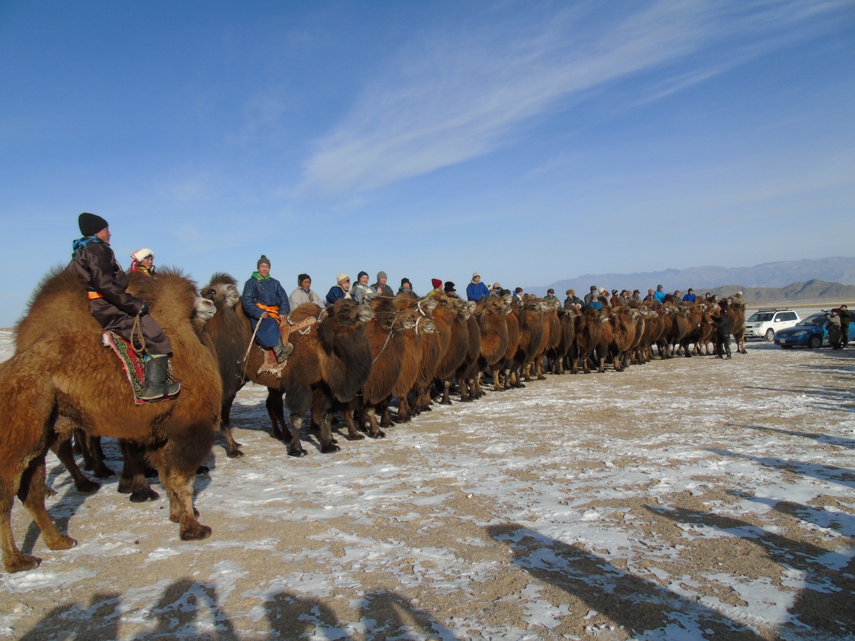

Тэмээний уралдааны эхний 20 байрыг шагнаж урамшуулсан.

Байр эзэлсэн тэмээчид

1. Ч.Таванзуу-Зэрэг гол
2. Х.Нямсүрэн-Улаанхүрээ
3. М.Дэмүүл-Тахилт
4. П.Ванчигнамжил-Баянгол
5. н.Мөнхжав-Зэрэг гол
6. М.Ганзориг-Тахилт
7. Г.Уртнасан-Баянгол
8. М.Адьяа-Тахилт
9. Ч.Хужнаа-Зэрэг гол
10. Д.Хадбаатар-Тахилт
11. Ч.Таванзуу-Зэрэг гол
12. Х.Эрдэнээ- Зэрэг гол
13. Э.Цогбаяр- Зэрэг гол
14. З.Гончиг- Зэрэг гол
15. Б.Дандар- Зэрэг гол
16. М.Сарантуяа- Зэрэг гол
17. Д.Батболд- Зэрэг гол
18. М.Дэмүүл- Тахилт
19. Нямочир- Тахилт
20. 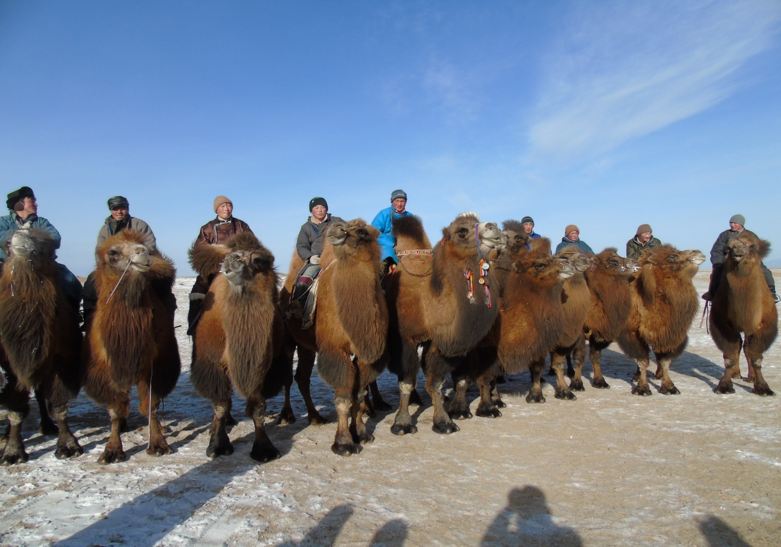А.Балсан- Тахилт

нар эхний 20 байрыг тус тус эзэллээ.

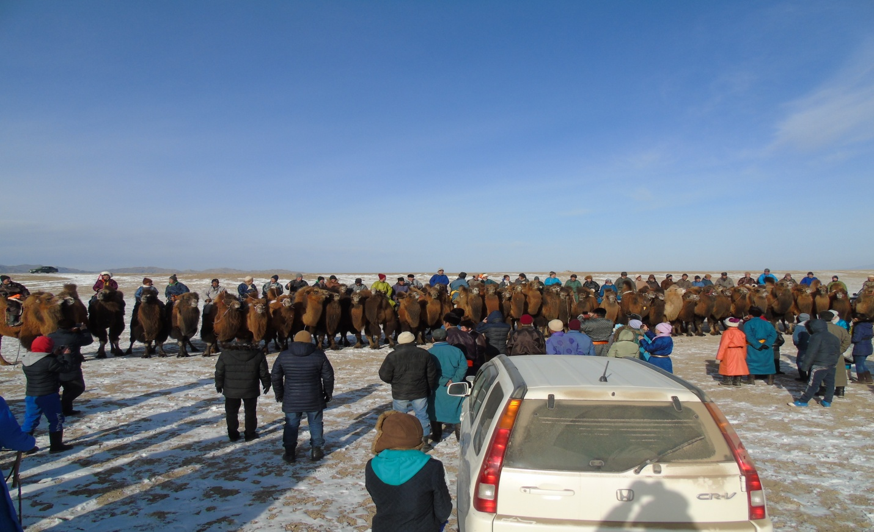

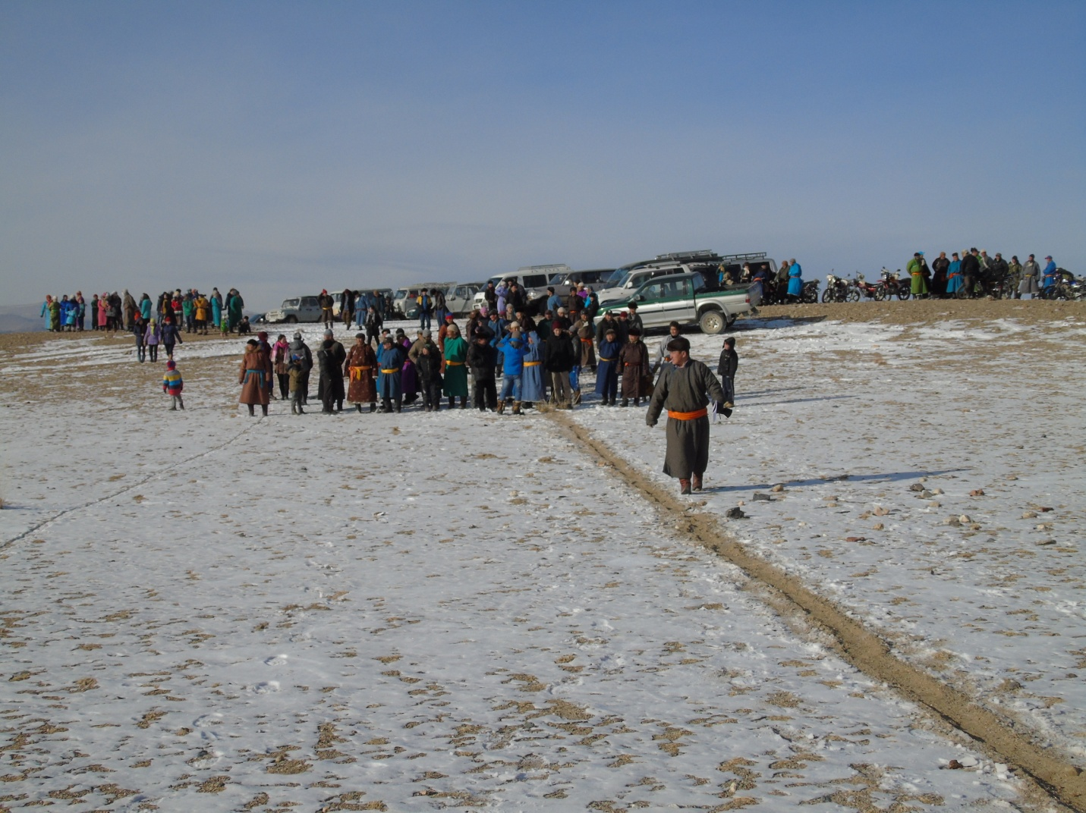

1. **Онол практикын бага хурал**

Онол практикийн бага хурлыг тэмээний тоо толгойг өсгөх, ашиг шимийг нэмэгдүүлэх, үүлдэр угсааг сайжруулах, уналга эдэлгээнд сургах чиглэлээр сумын соёлын төвд 16 цагаас хийлээ.

Илтгэл тавьсан сэдвүүд:

1. Сумын нийгэм эдийн засгийн өнөөгийн байдал

Ц.Пүрэвдаш /Засаг даргын орлогч/

1. Сумын хөгжлийн хэтийн төлөв

С.Гантөмөр /Сумын Засаг дарга/

1. Тэмээн сүргийг өсгөн үржүүлэхэд анхаарах зарим асуудал

А.Гантулга /МЭҮТ-ийн мэргэжилтэн/

1. Тэмээн сүргийг маллах уламжлалт арга ухаан

Х.Эрдэнэ /малчин/

1. Уулын нөхцөлд тэмээн сүргийг өсгөн үржүүлэх онцлог

Х.Нямсүрэн /малчин/

Илтгэлүүд нь тэмээтэй болон ялангуяа залуу малчдад сургамжтай сайхан мэдээлэл, сургалт боллоо.

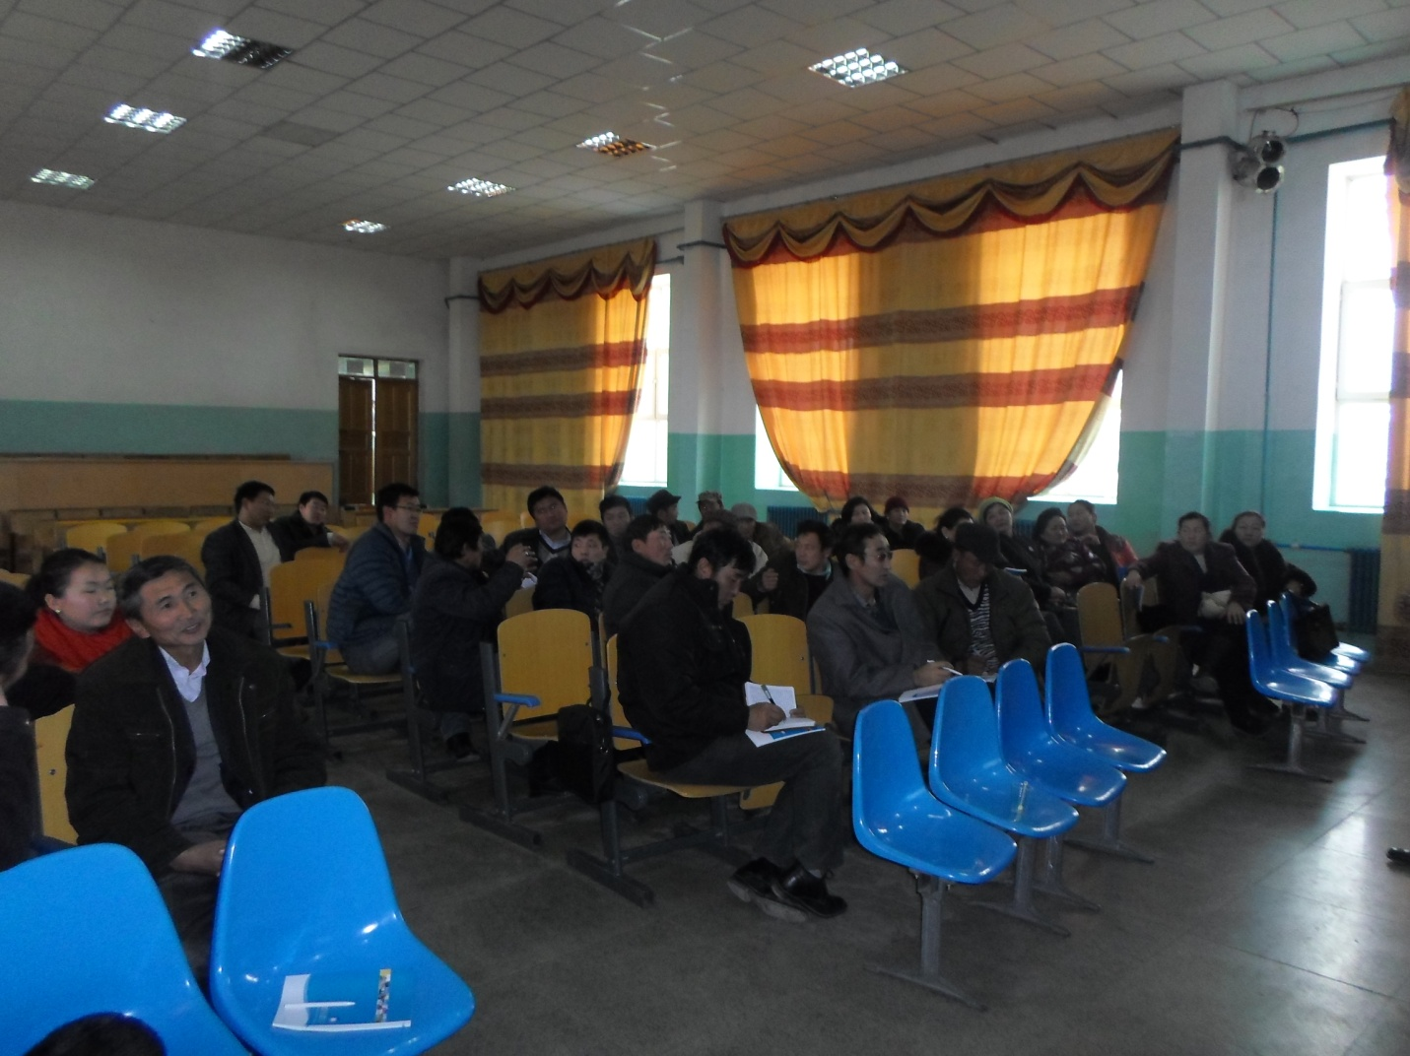

1. **“Баян Манханы тэмээн сүрэг” үдшийн цэнгүүн**

“Баян Манханы тэмээн сүрэг” үдшийн цэнгүүнийг соёлын төвд 20 цагаас эхлүүллээ.

Комиссын дарга Ц.Нансалмаа /Газрын даамал/

Гишүүд Г.Соёлмаа /Нягтлан бодогч/

Д.Мөнхцэцэг /Бичиг хэргийн ажилтан/

Д.Ганболор /Хууль эрх зүйн ажилтан/

Амарсайхан /Цагдаа/

Нарын бүрэлдэхүүнтэй комисс бэлтгэл ажлыг хариуцан хангаж зохион байгуулан явуулсан. Цэнгүүний үйл ажиллагаанд 3 төрлийн тэмцээн уралдааныг зохион байгуулан явууллаа.

Үүнд: “Тэмээний сэдэвтэй” ***Дууны уралдаан***

***Шүлгийн уралдаан***

***Зургийн уралдаан***ыг тус тус зарлаж комисс бүртгэж хөтөлбөрийн дагуу явуулсан.

**Дууны тэмцээн**д 8 хүн оролцож 1 дүгээр байрыг Баянгол багийн залуу малчин эмэгтэй Нямхүү, 2 дугаар байрыг Ботгон багийн малчин залуу Бат-Эрдэнэ нар эзэллээ.

**Шүлгийн тэмцээн**д 8 хүн оролцож 1-р байрыг Зэрэг гол багийн малчин Гүндэгмаа, 2 дугаар байрыг Төгрөг гол багийн иргэн Энхсайхан нар тус тус эзэллээ.

**Уран зургийн тэмцээн**д 13 хүн оролцож 1 дүгээр байрыг Батчулуун, 2-р байрыг Балжинням нар эзэлсэн.

1-р байрыг 20000 төгрөг, өргөмжлөл

2-р байрыг 10000 төгрөг, өргөмжлөлөөр шагнаж урамшууллаа.

Үдшийн цэнгүүнийг “Буульган шарын явдал” хэмээх морин хуурын аялгуу эгшиглүүлэн нээж нийтийн болон диско бүжгийн аялгуунд бүжиглүүлж дундуур нь төлөвлөгөөт тэмцээн болон чөлөөт тэмцээн уралдаануудыг зохион байгуулан явуулж 23 цаг 45 минутанд үдшийн цэнгүүнийг дуусгалаа.

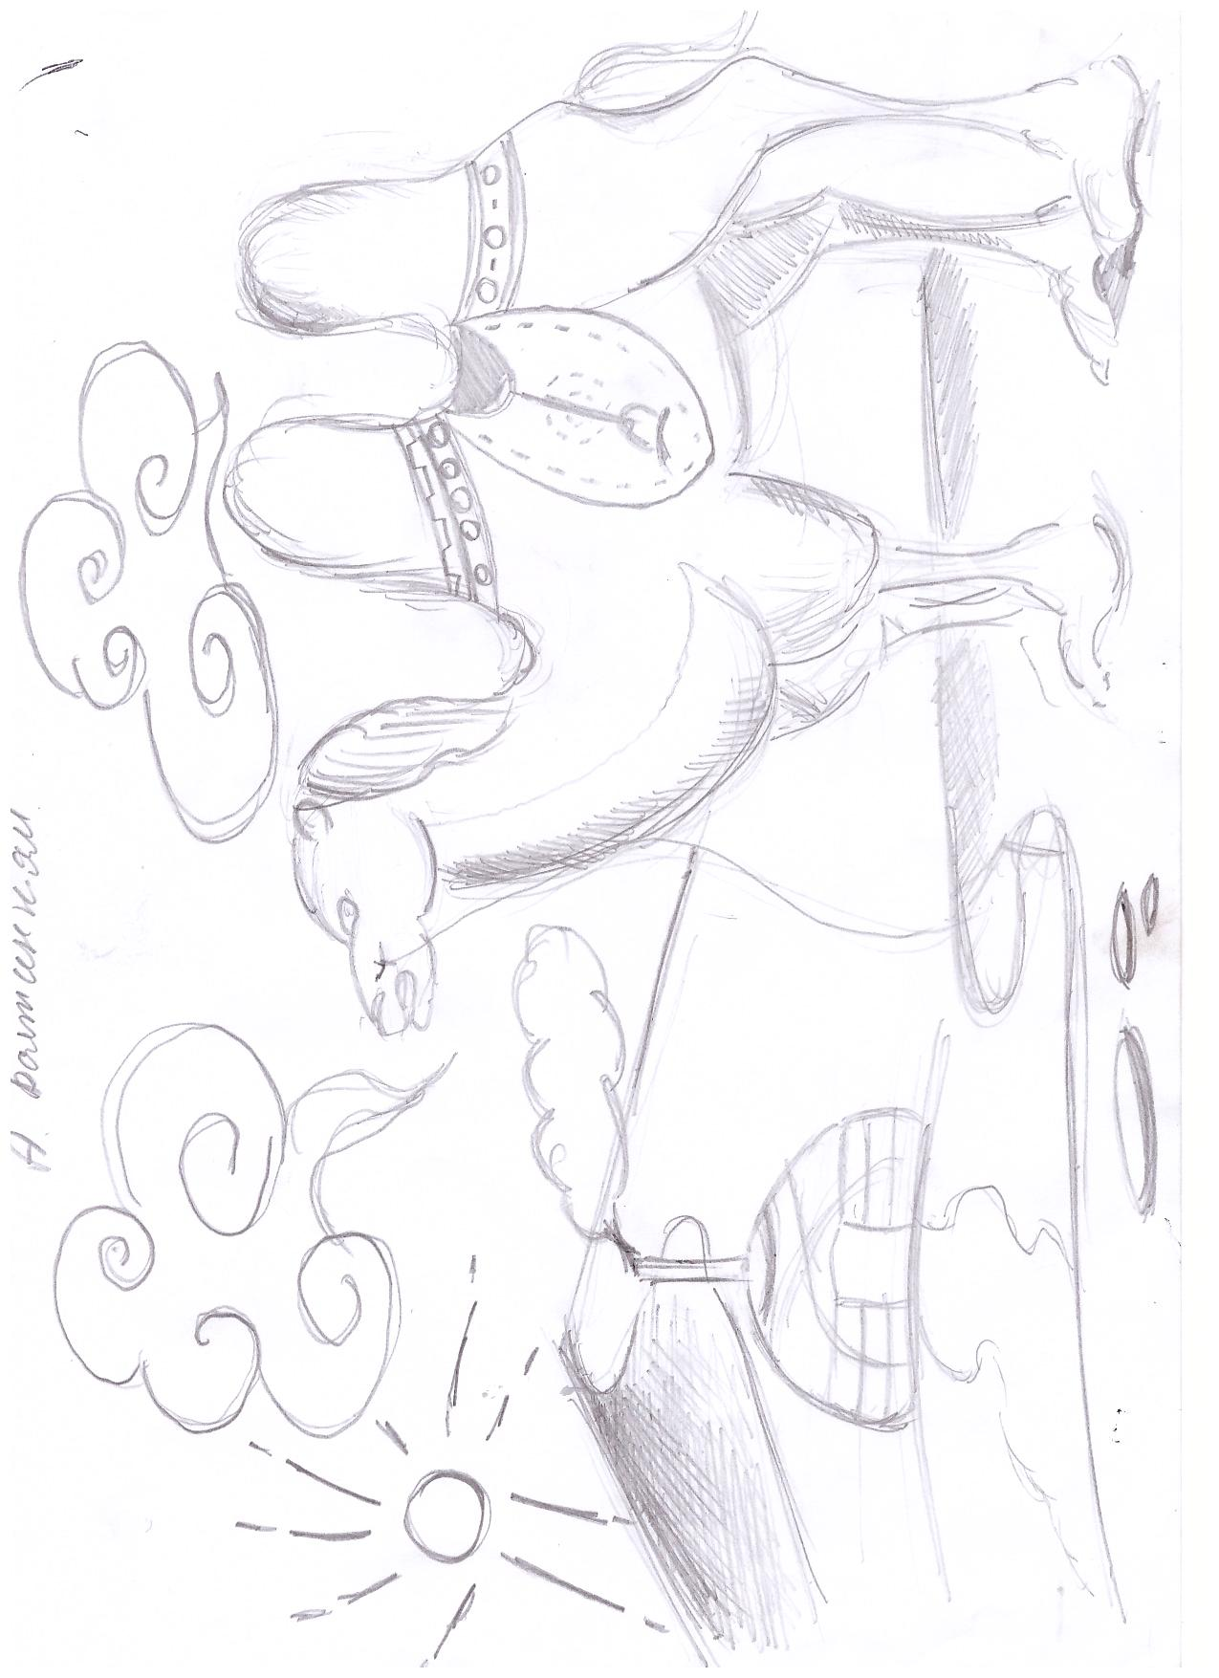

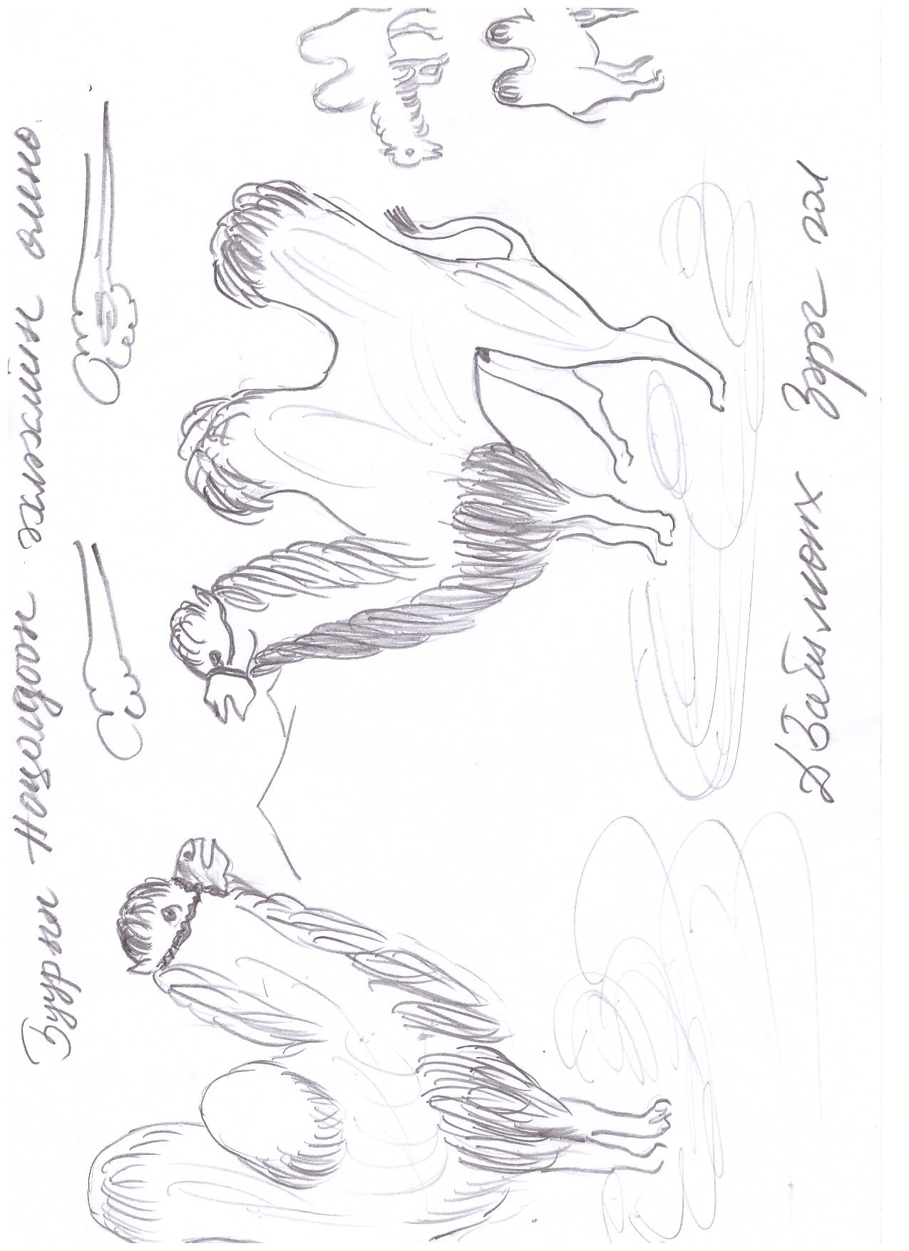

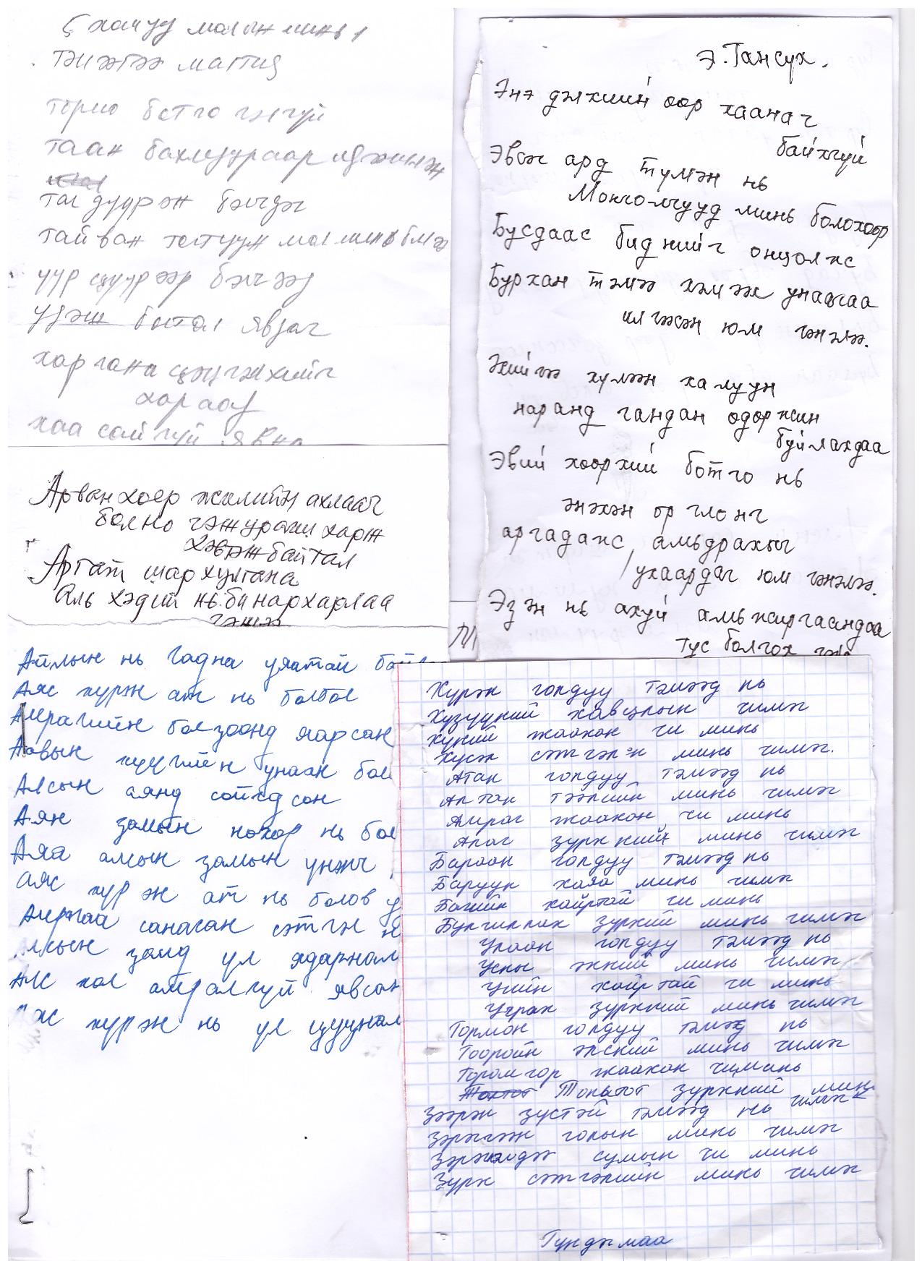

Ойн хүрээнд 2015 оны 1 дүгээр сар 13-ны өдрийг Монгол үндэсний хувцасаараа гоёх өдөр болгож Бүрэн дунд сургуулийн сурагчдын дунд Эх орон, тусгаар тогтнол сэдвээр эсээ бичлэгийн уралдаан мөн ахлах ангийн сурагчдын дунд дээрх сэдвээр илтгэлийн уралдаан, “Дээдсийн гоёлоороо дэгжирхэн гоёцгооё” үдшийн цэнгүүн зохион байгууллаа.

1. 2015 оны 1 дүгээр сар 13-ны өдөр Бүрэн дунд сургуулийн ангиудын эхний цагийн хичээлийг Шинэ үндсэн хууль сэдвээр заалаа. Заах хичээлийн удирдамжийг Сургалтын менежер батлан гаргасан.

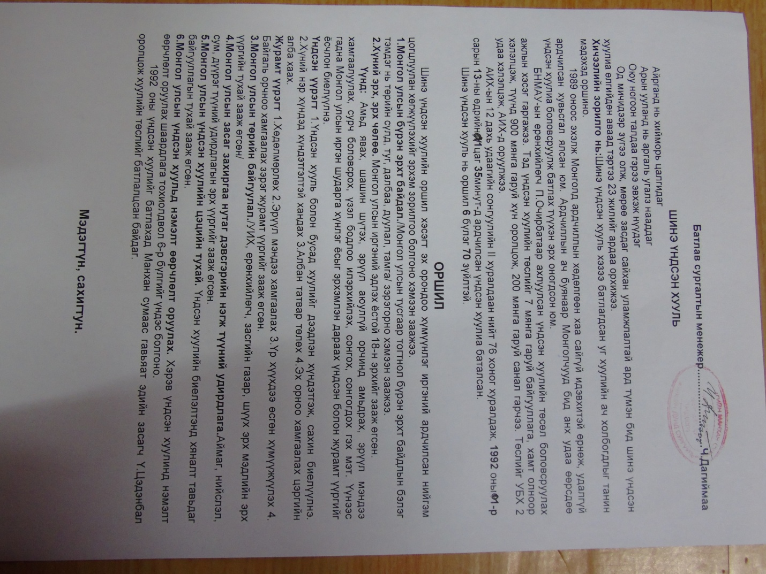

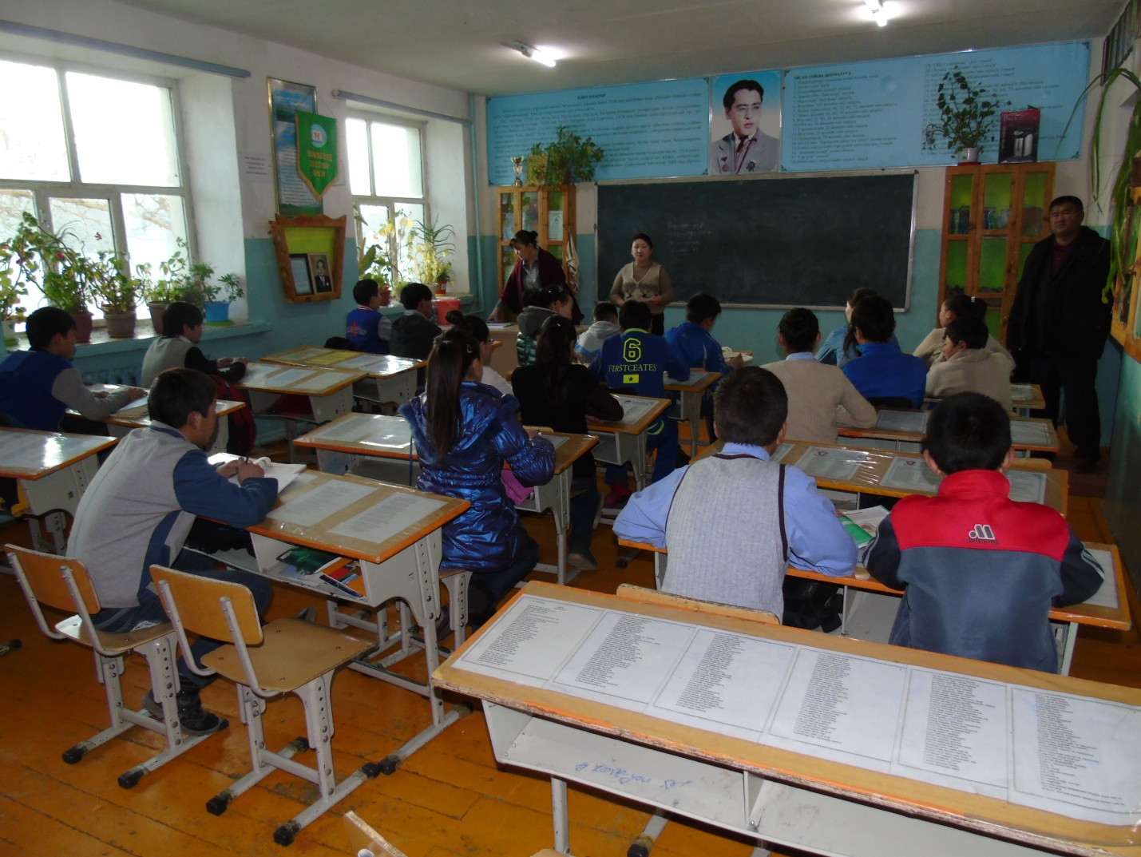

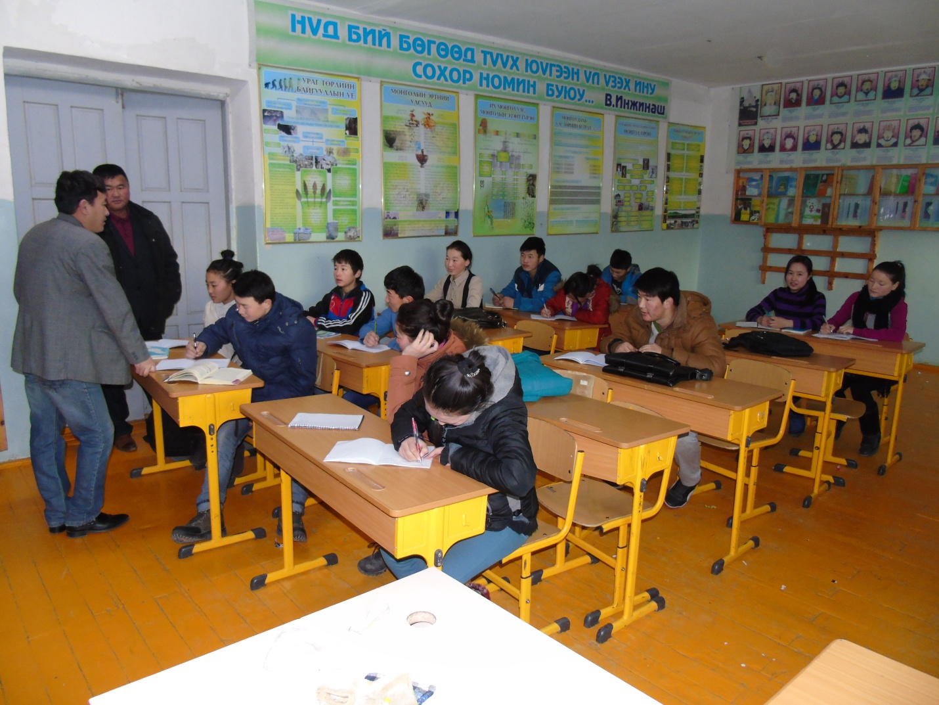

1. “Эх орон, тусгаар тогтнол” сэдэвт эсээ бичлэгийн уралдааныг ИТХ болон Бүрэн дунд сургууль хамтран 9-10-р ангийн сурагчдын дунд зарлан зохион байгууллаа. Эсээ бичлэгийн уралдаанд нийт 31 хүүхэд оролцлоо.

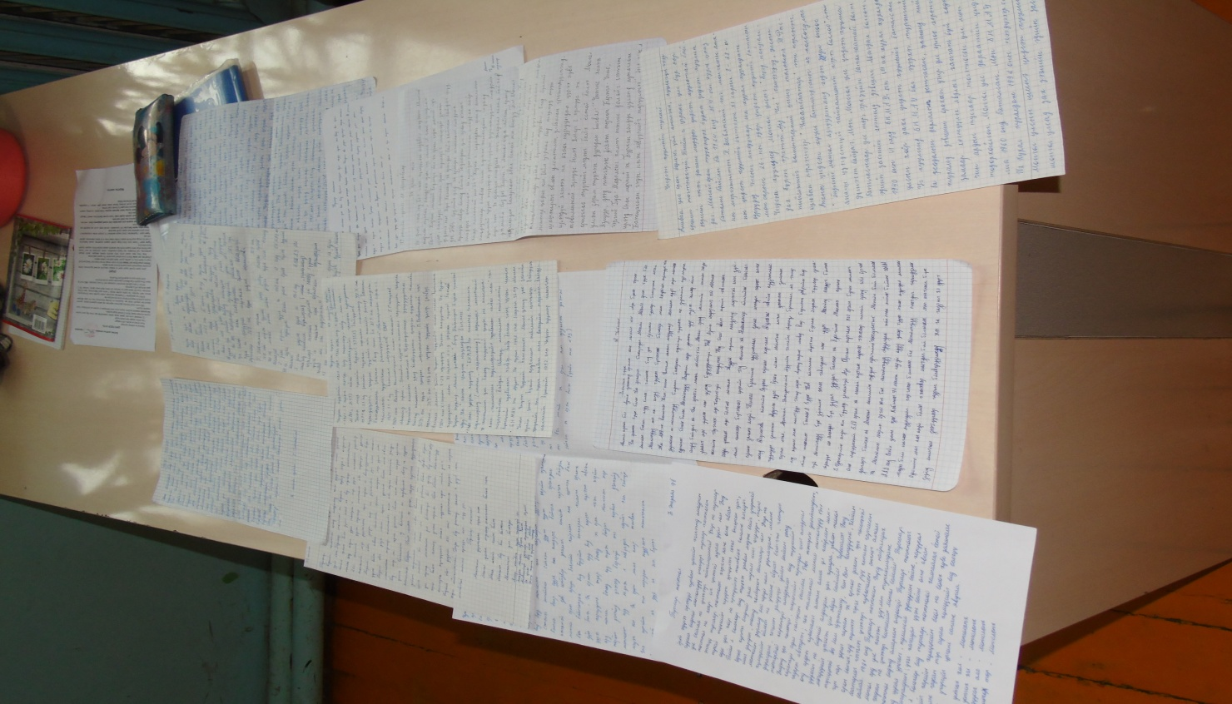

Уралдааныг Бүрэн дунд сургуулийн Монгол хэл, уран зохиолын багш нар шүүж эхний 5 байрыг Манхан сумын ИТХ-аас шагнаж урамшууллаа.

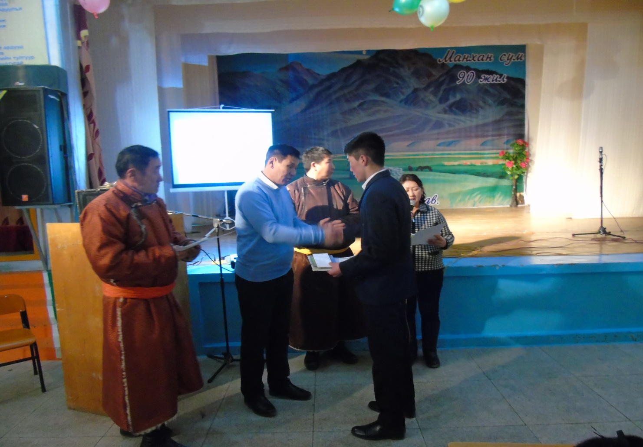

1-р байрыг “Тусгаар тогтнолын талаарх миний ойлголт” эсээгээр 10а ангийн сурагч О.Төрмөнх

2-р байрыг “Тусгаар тогтнол” эсээгээр 9б ангийн сурагч Б.Энхзаяа

3-р байрыг “Эх орон” эсээгээр 10а ангийн сурагч В.Дүүрэнбилэг

Тусгай байрыг “Тусгаар тогтнол” эсээгээр 9б ангийн сурагч Б.Болорбилэг

Тусгай байрыг “Эх орон” эсээгээр 9а ангийн сурагч Ариунболор

нар эзэлж эсээ бичлэгийн уралдаанд амжилттай оролцлоо.

1. “Эх орон, тусгаар тогтнол” сэдэвт илтгэлийн уралдааныг Бүрэн дунд сургуулийн 11-12-р ангийн сурагчдын дунд зохион байгууллаа. Илтгэлийн уралдаанд нийт 8 илтгэгч оролцлоо.

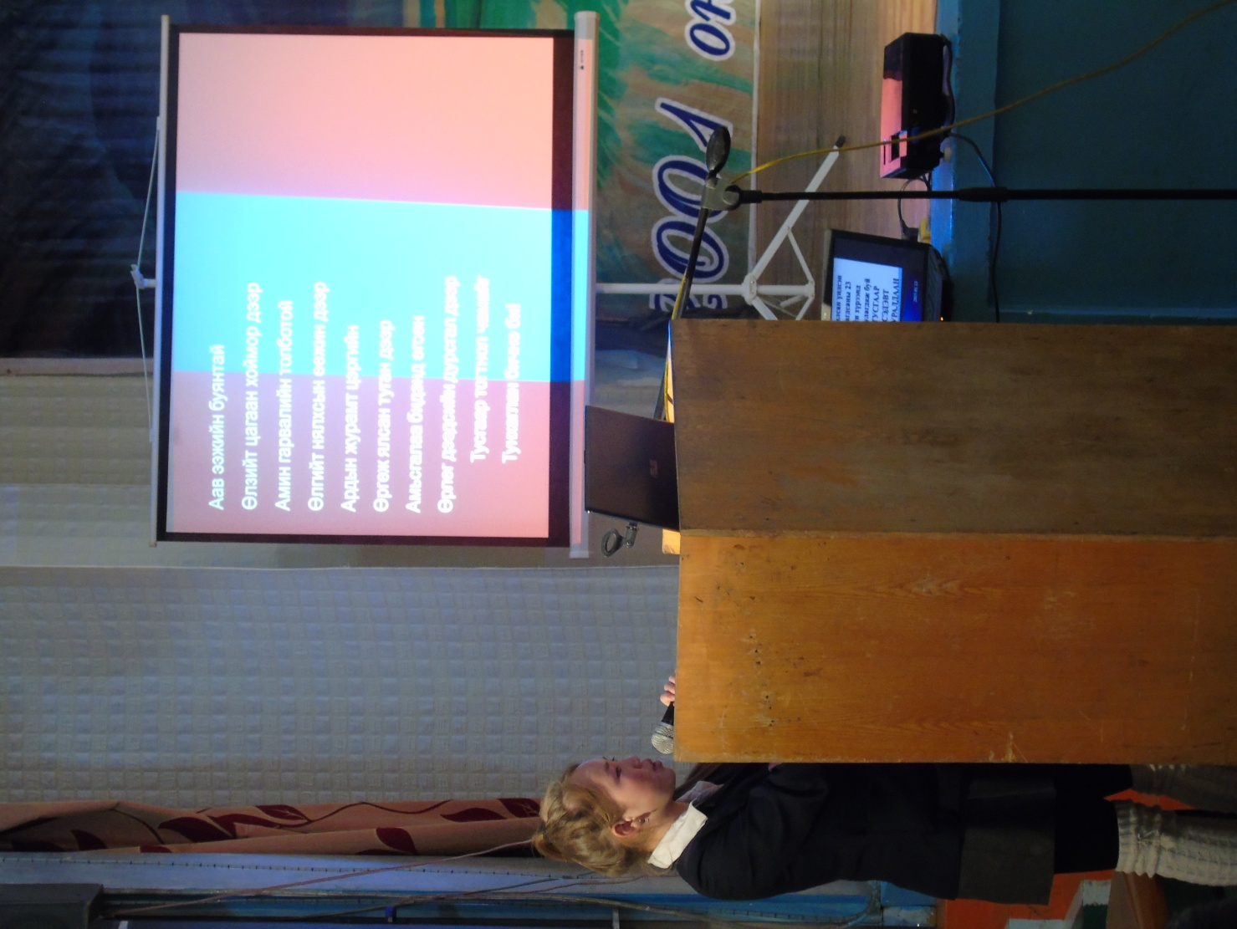

Илтгэлийн уралдааныг ИТХ, ЗДТГ болон Бүрэн дунд сургуулийн төлөөллөөс бүрдсэн шүүгчид шүүж эхний 5 байрыг Манхан сумын Иргэдийн Төлөөлөгчдийн хурлаас шагнаж урамшууллаа.

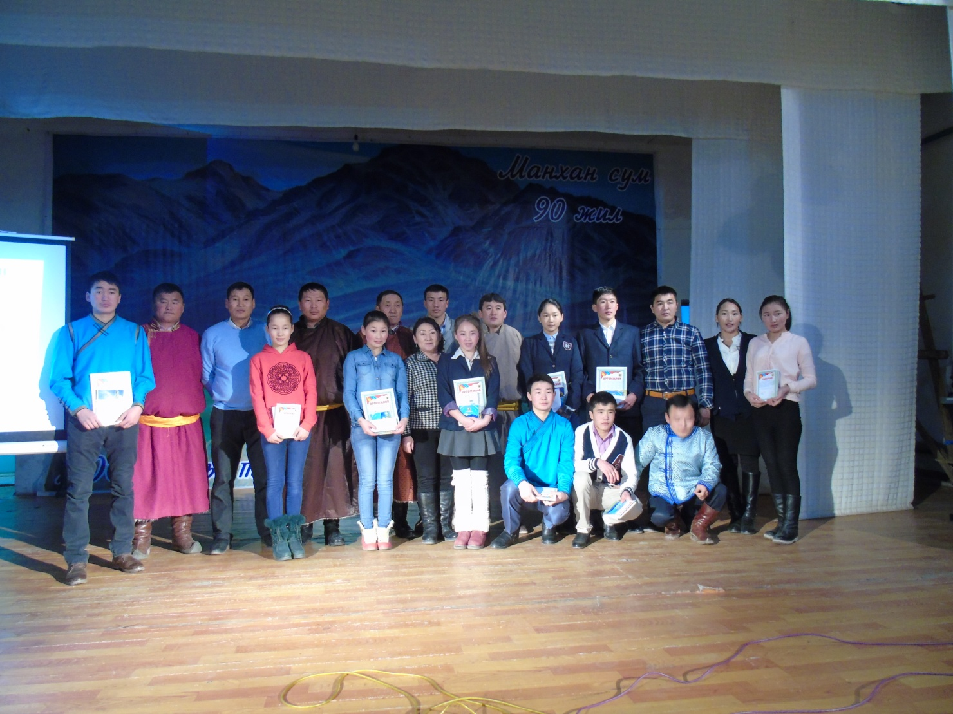

Илтгэлийн уралдаанд оролцогчид 1924, 1940, 1960, 1992 оны үндсэн хууль болон тусгаар тогтнолын түүхэн замнал, үндэсний үзэл, ёс заншлын тухай сэдвүүдээр сонирхолтой илтгэлүүдийг тавьж сонирхууллаа.

Илтгэлийн уралдааны

1-р байрыг 12б ангийн сурагч Б.Энхсайхан “Тусгаар тогтнол ба үндэсний хувцас” илтгэлээр

2-р байрыг 12б ангийн сурагч Г.Нарангэрэл “Тусгаар тогтнол ба Монгол хэл” илтгэлээр

3-р байрыг 12б ангийн сурагч Ж.Содцэцэг “Тусгаар тогтнол” илтгэлээр тус тус эзэллээ.

1. “Дээдсийн гоёлоороо дэгжирхэн гоёцгооё” үдшийн цэнгүүнийг Бүрэн дунд сургууль зохион байгууллаа. Үдшийн цэнгүүнд зөвхөн Монгол үндэсний хувцасаараа гоёсон хүмүүсийг оролцуулсан.

Үдшийн цэнгүүн дээр хамгийн хамгийн гэсэн номинацуудаар шалгаруулан шагнаж урамшуулсан.

Хамгийн

Үдшийн цэнгүүнийг нийтийн болон диско бүжгийн аялгуунд бүжиглүүлж дундуур нь төлөвлөгөөт тэмцээн болон чөлөөт тэмцээн уралдаануудыг зохион байгуулан явуулж 23 цаг 45 минутанд үдшийн цэнгүүнийг дуусгалаа.